Тематическая акция « Птицы – наши друзья» проведенная в старшей группе общеразвивающей направленности № 11

**Цель:**   формировать у детей представление о зимующих птицах, воспитывать бережное отношение к птицам, развивать любознательность, наблюдательность, желание помогать птицам в трудных зимних условиях.

**Оборудование:**  кормушки с кормом, картинки с изображением птиц, раскраски « Зимующие птицы».

Предварительная работа: подбор познавательного материала, стихов, работа с родителями в группах: конструирование кормушек, заготовка кормов для птиц.

Воспитатель беседует с детьми о том, что зима вступила в свои права: дуют холодные ветры, мороз сковал землю, кругом лежит снег, голые деревья скрипят от холода.

**Задачи акции:**

Воспитывать у детей искреннее желание помогать «друзьям нашим меньшим» в зимний период;

Обобщить знания детей о птицах, полученные в различных видах деятельности;

**Ход акции:**

**1 этап.**

Различные виды деятельности, направленные на обогащение знаний детей о зимующих птицах:

- чтение художественных произведений о птицах;

- беседы с детьми о птицах;

- рассматривание иллюстраций и картин о птицах нашего края;

- прослушивание аудиозаписи «Голоса птиц» и др.

-Лепка на бумаге зимующих птиц.

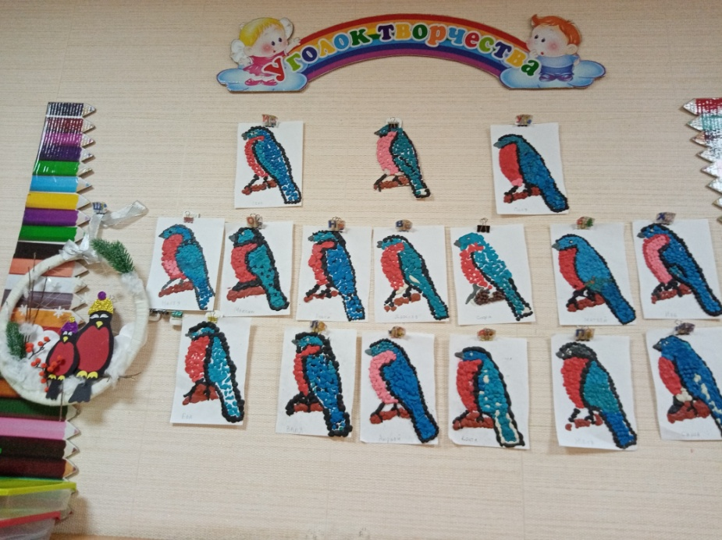

**2этап.**

**-** изготовление кормушек для птиц (совместно с родителями воспитанников);

- подкормка птиц на участке детского сада.

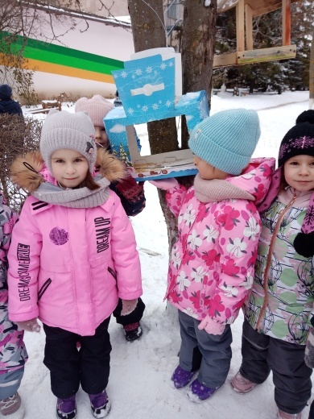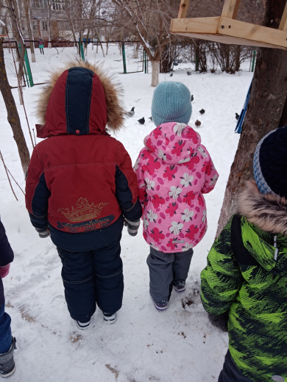

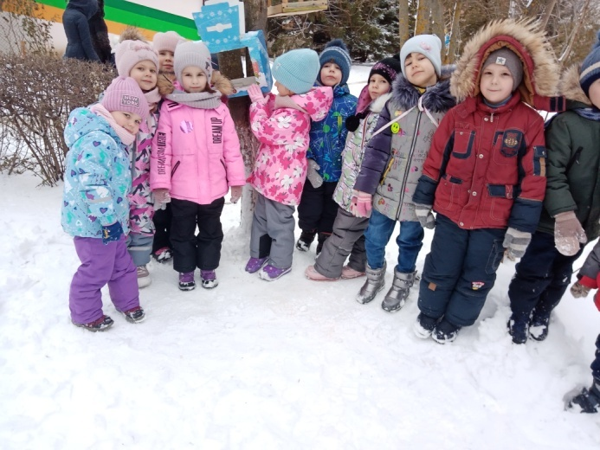

**3 этап**

Подвешивание кормушек на участке детского сада, беседы о помощи птицам.

- Ребята, устройте для зимующих птиц кормушки и птичьи столовые. Можно дома, прямо из окна устроить кормушку и сыпать на неё корм: крошки белого хлеба, семена различных растений: подсолнуха, просо, овёс, пшено.

- Ребята, послушайте стихотворение  А. Яшина.

Покормите птиц  зимой,

Пусть со всех концов

К вам слетается, как домой,

Стайки на крыльцо.

Небогаты их корма,

Горсть одна нужна,

Горсть одна – и не страшна

Будет  им зима.

- Если мы позаботимся о птицах зимой, летом птицы будут петь в наших садах, лесах, парках и т.д.

- Каких зимующих птиц вы знаете?

- Зимующие птицы с нашей помощью доживут до весны и …

                        По небу весело скользя,

                        Летят пернатые друзья

                        И пропоют,  чирикая:

             Беречь природу – охранять свою жизнь. Любить животных, птиц – значит любить своих близких. Каждая кормушка, каждая горсть зерна поможет спасти от гибели не одного пернатого певуна.    «Спасибо вам друзья!»